|  |  |  |  |  |  |  |  |  |  |
| --- | --- | --- | --- | --- | --- | --- | --- | --- | --- |
| № | 1 | 2 | 3 | 4 | 5 | 6 | 7 | 8 | итого |
| Баллы |  |  |  |  |  |  |  |  |

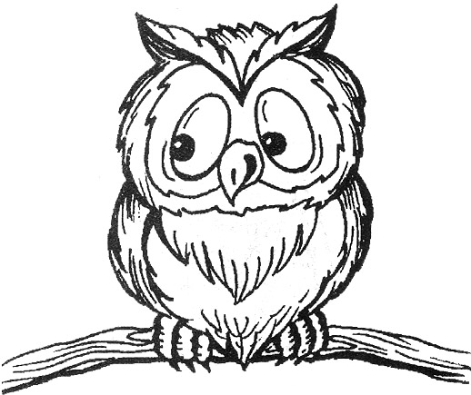**Олимпиада по русскому языку**

***Ученика(цы)____________________________________ 4 « » класса***

***Задание 1. К данным прилагательным подбери существительные с шипящими на конце и запиши словосочетания.***

Красивая __________,зелёный __________, острый __________,

золотая ___________, колючий ___________, ночная ___________,

непромокаемый _____________.

***Задание 2. Вставьте антонимы в пословицы и поговорки.***

Больше думай, _________________ говори.

Большому уму и в ___________________ голове не тесно.

Век долог, да час ___________________.

Кривому глазу и ____________________ криво.

Горькая правда лучше ________________ лжи.

Добро помни, а зло _________________.

Дождик вымочит, а красно солнышко _______________.

Новых друзей наживай, а _______________ не теряй.

***Задание 3. Закончи*** ***фразу фразеологическим оборотом или устойчивым словосочетанием:***

Братья похожи друг на друга, как _______________________________________.

Куда ты собрался на _________________________________________________.

Желаем молодым жить ______________________________________________.

Баба Маня всегда кричит во __________________________________________.

Мама держит Васю в _________________________________________________.

***Задание 4. Укажите, какими частями речи являются выделенные слова:***

Посадила мама в **печь** пироги с капустой **печь**.

Кто без крыши и **белил** крыши города **белил**.

Ведро дало **течь**, и вода дала **течь**.

***Задание 5. Дан текст в транскрипции. Запиши этот текст по правилам русской орфографии и пунктуации.***

[у т’иб’а п’ич’ал’ный’ в’ит//

галава твай’а бал’ит//

йа ч’ихай’у/ йа ахр’ип//

што такой’э// эта гр’ип//

н’и рум’аный’ гр’ип в л’ису/

а паганый’ гр’ип в насу//].

_________________________________________________________________________

_________________________________________________________________________

_________________________________________________________________________

**__________________________________________________________________________**

***Задание 6. Подчеркни словосочетания, в которых есть слова с переносным значением.***

Заплаканные окна, весёлый человек, весёлый дождик, заплаканный ребёнок,

шаловливый мальчик, шаловливый ветер, запутался в сети, запутался в мыслях.

***Задание7. Исправьте речевые ошибки:***

Петя очень скрытый человек. Он жил в дряхлой избушке. Вдали раздался конный топот. К нам подошёл молодой мальчик. На столе стоял серебристый подстаканник.

***Задание 8. Выдели главные члены предложения и выпиши словосочетания.***

Под лёгким порывом знойного ветра море улыбалось голубому небу.

**__________________________________________________________________________________________________________________________________________________________________________________________________________________________________________________________________________________________________________________________________________________________________________________**

**__________________________________________________________________________**

**ТЫ ЗАКОНЧИЛ РАБОТУ! МОЛОДЕЦ!**

**Ответы на вопросы олимпиады по русскому языку 2015-2016 учебный год**

1. Красивая **речь**, зелёный **плюш**, острый **меч**, золотая **брошь**, колючий **ёж**, ночная **тишь**, непромокаемый **плащ**. – **7 баллов (по 1 баллу за каждое словосочетание)**
2. Больше думай, **меньше** говори.

Большому уму и в **маленькой** голове не тесно.

Век долог, да час **короток**.

Кривому глазу и **прямое** криво.

Горькая правда лучше **сладкой** лжи.

Добро помни, а **зло** забывай.

Дождик вымочит, а красно солнышко **высушит**.

Новых друзей наживай, а **старых** не теряй. - **8 баллов (по 1 баллу)**

1. Братья похожи друг на друга, как **две капли воды**.

Куда ты собрался, **на**  **ночь глядя.**

Желаем молодым жить **душа в душу.**

Баба Маня всегда кричит во **всю Ивановскую.**

Мама держит Васю **в ежовых рукавицах. - 5 баллов (по 1 баллу)**

1. Посадила мама в **печь (сущ.)** пироги с капустой **печь (гл**.).

Кто без крыши и **белил (сущ.)** крыши города **белил (гл.)**.

Ведро дало **течь (сущ.)**, и вода дала **течь (гл.)**. **6 баллов (по 1 баллу)**

1. У тебя печальный вид,

Голова твоя болит,

Я чихаю, я охрип,

Что такое? Это грипп?

Не румяный гриб в лесу,

А поганый грипп в носу. **10 баллов (если есть орфографические ошибки, но содержание передано верно, то 5 баллов)**

1. Заплаканные окна, весёлый дождик, шаловливый ветер, запутался в мыслях. –

**4 балла (по 1 баллу)**

1. Петя очень **скрытный** человек. Он жил в **ветхой** избушке. Вдали раздался **конский** топот. К нам подошёл **маленький** мальчик. На столе стоял **серебряный** подстаканник. - **5 баллов (по 1 баллу)**
2. **7 баллов(по одному за каждое верное словосочетание).**